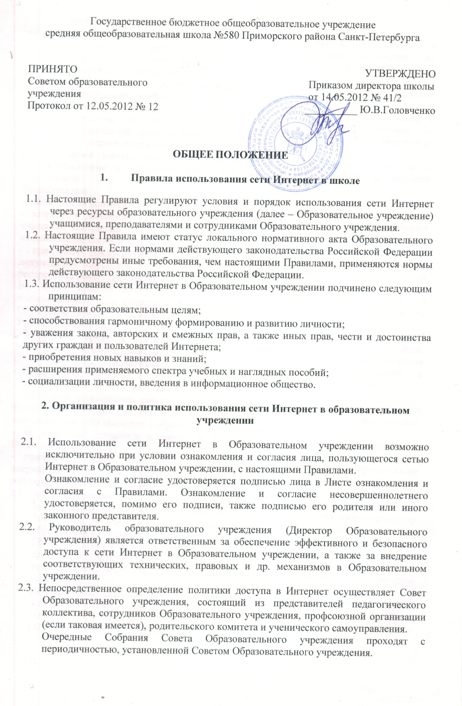
Совет Образовательного учреждения:
- принимает решение о разрешении/блокировании доступа к определенным ресурсам и (или) категориям ресурсов сети Интернет, содержащим информацию, не совместимую с задачами образовательного процесса с учетом социокультурных особенностей конкретного региона;
- определяет характер и объем информации, публикуемой на Интернет-ресурсах Образовательного учреждения;
- дает Директору образовательного учреждения рекомендации о назначении и освобождении от исполнения своих функций лиц, ответственных за непосредственный контроль безопасности работы в сети Интернет и соответствия ее целям и задачам образовательного процесса.
2.4. Во время занятий контроль за использованием учащимися сети Интернет в соответствии с настоящим Правилами осуществляет преподаватель, ведущий занятие.
Преподаватель:
- наблюдает за использованием компьютера и сети Интернет учащимися;
- запрещает дальнейшую работу учащегося в сети Интернет в случае нарушения учащимся настоящих Правил и иных нормативных документов, регламентирующих использование сети Интернет в образовательном учреждении;
- принимает предусмотренные настоящими Правилами и иными нормативными документами меры для пресечения дальнейших попыток доступа к ресурсу/группе ресурсов, не совместимых с задачами образования.
Во время использования сети Интернет для свободной работы контроль за использованием сети Интернет осуществляет лицо, уполномоченное на то Советом Образовательного учреждения (далее – Уполномоченное лицо).
Уполномоченное лицо:
- определяет время и место для свободной работы в сети Интернет учащихся, преподавателей и сотрудников Образовательного учреждения с учетом использования соответствующих технических мощностей Образовательного учреждения в образовательном процессе, а также длительность сеанса работы одного человека;
- наблюдает за использованием компьютера и сети Интернет учащимися;
- запрещает дальнейшую работу учащегося в сети Интернет в случае нарушения учащимся настоящих Правил и иных нормативных документов, регламентирующих использование сети Интернет в образовательном учреждении;
- не допускает учащегося к работе в Интернете в предусмотренных настоящими Правилами случаях;
- принимает предусмотренные настоящими Правилами и иными нормативными документами меры для пресечения дальнейших попыток доступа к ресурсу/группе ресурсов, не совместимых с задачами образования.
2.5. При использовании сети Интернет в Образовательном учреждении осуществляется доступ только на ресурсы, содержание которых не противоречит законодательству Российской Федерации и не является несовместимым с целями и задачами образования и воспитания учащихся.
Проверка такого соответствия осуществляется с помощью специальных технических средств и программного обеспечения контекстного ограничения доступа, установленного в Образовательном учреждении или предоставленного оператором услуг связи.
Использование сети Интернет в Образовательном учреждении без применения данных технических средств и программного обеспечения (например, в случае технического отказа) допускается только с индивидуального разрешения Директора Образовательного учреждения.
Пользователи сети Интернет в Образовательном учреждении понимают, что технические средства и программное обеспечение не могут осуществлять полную фильтрацию ресурсов сети Интернет в связи с частотой обновления ресурсов сети Интернет и в связи с этим осознают возможную опасность столкновения с ресурсом, содержание которого противоречит законодательству Российской Федерации и является несовместимым с целями и задачами образовательного процесса. Участники процесса использования сети Интернет в Образовательном учреждении осознают, что Образовательное учреждение не несет ответственности за случайный доступ к подобной информации, размещенной не на Интернет-ресурсах Образовательного учреждения.
2.6. Принятие решения о политике доступа к ресурсам/группам ресурсов сети Интернет принимается Советом Образовательного учреждения самостоятельно либо с привлечением внешних экспертов, в качестве которых могут привлекаться:
- преподаватели Образовательного учреждения и других образовательных учреждений;
- лица, имеющие специальные знания либо опыт работы в рассматриваемой области;
- представители органов управления образованием.
При принятии решения Совет Образовательного учреждения, эксперты руководствуются:
- законодательством Российской Федерации;
- специальными познаниями, в том числе полученными в результате профессиональной деятельности по рассматриваемой тематике;
- интересами учащихся, целями образовательного процесса;
- рекомендациями профильных органов и организаций в сфере классификации ресурсов сети Интернет.
2.7. Отнесение определенных категорий и/или ресурсов в соответствующие группы, доступ к которым регулируется техническим средствами и программным обеспечением контекстного технического ограничения доступа к информации, технически осуществляется лицом, уполномоченным Директором Образовательного учреждения по представлению Совета Образовательного учреждения.
Категории ресурсов, в соответствии с которыми определяется политика использования сети Интернет в Образовательном учреждении и доступ к которым регулируется техническими средствами и программным обеспечением контекстного технического ограничения доступа к информации, определяются в установленном порядке.
2.8. Принципами размещения информации на Интернет-ресурсах Образовательного учреждения являются:
- соблюдение действующего законодательства Российской Федерации, интересов и прав граждан;
- защита персональных данных учащихся, преподавателей и сотрудников;
- достоверность и корректность информации.
Персональные данные об учащихся (фамилия и имя, класс, возраст, фотография, место жительства, телефоны и иные контакты, иные сведения личного характера) могут размещаться на Интернет-ресурсах Образовательного учреждения (сайт Образовательного учреждения и ее подразделений) только с письменного согласия родителей или иных законных представителей учащихся. Персональные данные преподавателей и сотрудников Образовательного учреждения размещаются на Интернет-ресурсах Образовательного учреждения только с письменного согласия преподавателя или сотрудника, чьи персональные данные размещаются.
В информационных сообщениях о мероприятиях на сайте Образовательного учреждения и ее подразделений без согласия лица или его законного представителя могут быть упомянуты только фамилия и имя учащегося либо фамилия, имя и отчество преподавателя\сотрудника\родителя.
При истребовании такого согласия представитель Образовательного учреждения и (или) представитель Совета Образовательного учреждения) разъясняет лицу возможные риски и последствия опубликования персональных данных. Образовательное учреждение не несет ответственности в случае наступления таких последствий, если имелось письменное согласие лица (его представителя) на опубликование персональных данных.
3. Процедура использования сети Интернет

3.1. Использование сети Интернет в Образовательном учреждении осуществляется, как правило, в целях образовательного процесса. В рамках развития личности, ее социализации и получения знаний в области сети Интернет и компьютерной грамотности лицо может осуществлять доступ к ресурсам необразовательной направленности.
3.2. По разрешению Уполномоченного лица учащиеся (с согласия родителей, законных представителей), преподаватели и сотрудники вправе:
- размещать собственную информацию в сети Интернет на Интернет-ресурсах Образовательного учреждения;
- иметь учетную запись электронной почты на Интернет-ресурсах Образовательного учреждения.
3.3. Учащемуся запрещается:
- находиться на ресурсах, содержание и тематика которых является недопустимой для несовершеннолетних и/или нарушающей законодательство Российской Федерации (эротика, порнография, пропаганда насилия, терроризма, политического или религиозного экстремизма, национальной, расовой и т.п. розни, иные ресурсы схожей направленности);
- осуществлять любые сделки через Интернет;
- осуществлять загрузки файлов на компьютер Образовательного учреждения без разрешения уполномоченного лица;
- распространять оскорбительную, не соответствующую действительности, порочащую других лиц информацию, угрозы.
3.4. Уполномоченное лицо проверяет, является ли данный учащийся отстраненным от самостоятельной работы в сети Интернет.
3.5. При случайном обнаружении лицом, работающим в сети Интернет, ресурса, содержимое которого не совместимо с целями образовательного процесса, он обязан незамедлительно сообщить о таком ресурсе Уполномоченному лицу с указанием его Интернет-адреса (URL) и покинуть данный ресурс.
Уполномоченное лицо обязано:
- принять сообщение лица, работающего в сети Интернет;
- довести информацию до сведения Совета Образовательного учреждения для оценки ресурса и принятия решения по политике доступа к нему в соответствии с п.2.3 настоящих Правил;
- направить информацию о некатегоризированном ресурсе оператору технических средств и программного обеспечения технического ограничения доступа к информации (в течение суток);
- если обнаруженный ресурс явно нарушает законодательство Российской Федерации – сообщить об обнаруженном ресурсе по специальной «горячей линии» для принятия мер в соответствии с законодательством Российской Федерации (в течение суток).
Передаваемая информация должна содержать:
- Интернет-адрес (URL) ресурса;
- Тематику ресурса, предположения о нарушении ресурсом законодательства Российской Федерации либо не совместимости с задачами образовательного процесса;
- Дату и время обнаружения;
- Информацию об установленных в Образовательном учреждении технических средствах технического ограничения доступа к информации.

